Jumper fpv 头戴式显示屏
JP-VR7 FPV头带式显示屏是专门为fpv穿越设计，采用800*480的超低延时屏幕，配合开源分级接收模块，使图像信号更直接 更顺畅。
显示屏规格
解析度：800*480
视角：70°
拨盘式菜单调节
屏幕延时5ms
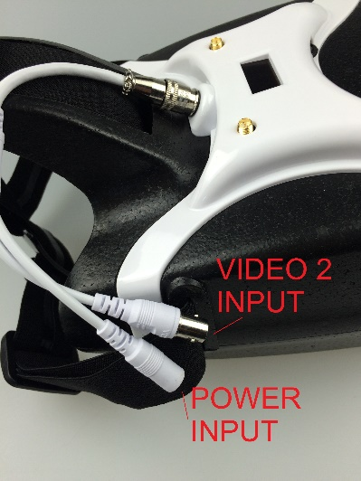
基本规格特性
拨盘式按键
可调整能松紧带

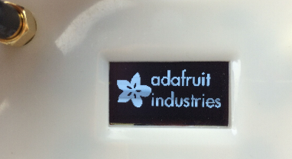
供电
消耗功率：300ma@12v
工作电压：7-25v（2s-6s）

无线接收
40通道5.8g分级接收（双接收模块）
